Umwelt im Unterricht
www.umwelt-im-unterricht.de

Arbeitsmaterial (Sekundarstufe)
Naturnahe Flächengestaltung: Ja, aber wie?
Mithilfe der Materialien erstellen die Schüler/-innen einen Plan für die Umgestaltung einer ausgewählten Fläche. Sie soll die Artenvielfalt fördern, aber auch für Freizeitaktivitäten genutzt werden können.
Hinweise für Lehrkräfte
Was gehört noch zu diesen Arbeitsmaterialien?
Die folgenden Seiten enthalten Arbeitsmaterialien zum Thema der Woche „Naturnahe Gärten: Artenvielfalt auf kleinem Raum“ von Umwelt im Unterricht. Zum Thema der Woche gehören Hintergrundinformationen, ein didaktischer Kommentar sowie ein Unterrichtsvorschlag.
Sie sind abrufbar unter:
https://www.umwelt-im-unterricht.de/wochenthemen/naturnahe-gaerten-artenvielfalt-auf-kleinem-raum
Inhalt und Verwendung der Arbeitsmaterialien
Die Materialien enthalten ein Arbeitsblatt mit Arbeitsaufträgen sowie ein Beispiel für einen Gestaltungsplan. Mithilfe der Arbeitsaufträge entwerfen die Schüler/-innen einen Plan für die naturnahe Gestaltung einer ausgewählten Fläche. Der Beispiel-Plan dient zur Unterstützung. Die Materialien werden in der Arbeitsphase des Unterrichtsvorschlags „Naturnah gestalten: Aus grau wird bunt“ genutzt.
Die Lehrkraft gibt vor, welche Fläche gestaltet werden soll. Geeignet sind beispielsweise der Schulhof oder eine Fläche in der nahen Umgebung. Zudem bestimmt sie den Maßstab, in dem die Fläche gezeichnet werden soll. Dieser muss bei Bedarf auf dem Arbeitsblatt angepasst werden. Als Hilfsmittel können auch Internet-Kartendienste wie OpenStreetMap oder Google Maps dienen.
Falls kein geeigneter Ort vorhanden ist, kann die Lehrkraft auch eine fiktive Fläche und dessen Größe vorgeben. In diesem Fall muss das Arbeitsblatt angepasst werden.
Übersicht über die Arbeitsmaterialien
Arbeitsblatt 1: Naturnahe Flächengestaltung, aber wie? 1
Arbeitsblatt 2: Beispiel eines naturnahen Schulhofs 2

Bildlizenzen
Beispiel naturnaher Schulhof: © Manfred Dietzen, Arbeitskreis "Grün macht Schule" Senatsverwaltung für Bildung, Jugend und Familie

Arbeitsblatt 1:
Naturnahe Flächengestaltung: Ja, aber wie?
Wie kann eine Fläche naturnah gestaltet werden? Warum ist das wichtig? Entwerft einen Plan für die Umgestaltung einer ausgewählten Fläche. Sie soll die Vielfalt an Tieren und Pflanzen fördern, aber auch für Freizeitaktivitäten genutzt werden können.
Arbeitsaufträge
- Zeichnet einen Grundriss der Fläche. Zunächst messt ihr die Fläche aus und zeichnet sie dann in einem passenden Maßstab auf ein DIN-A3-Blatt. Der Maßstab ist 1:200, das heißt 1 Zentimeter auf dem Blatt entspricht 200 Zentimeter/2 Meter in der Realität.
- Zeichnet auf dem Grundriss feststehende Elemente ein, die nicht entfernt werden können, zum Beispiel Gebäude.
- Gestaltet die übrige Fläche naturnah. Informiert euch zunächst über Merkmale einer naturnahen Grünfläche. Die Ergebnisse der Mindmap, die Bilder der Bilderserie und der Plan auf Arbeitsblatt 2 helfen euch dabei. Fügt anschließend die Elemente in den Plan ein. Markiert dafür einen Teil der Fläche und beschriftet ihn. Euer Plan soll unter anderem über folgende Elemente verfügen:
  - Wildblumenwiesen
  - Trockenmauern
  - Hecken und Sträucher
  - Bäume/Baumgruppen
  - Nistkästen
  - Wasserfläche
  - Platz für andere Aktivitäten (zum Beispiel Spielplatz, Fußballplatz, Tischtennis)
- Notiert am Rande des Plans Gründe, warum diese Elemente wichtig für die Natur sind.
Optionale Arbeitsaufträge
- Notiert mit einer anderen Farbe am Rande des Plans weitere Hinweise zur naturnahen Nutzung.
- Gestaltet den Plan in Farbe.

Arbeitsblatt 2:
Beispiel: Gestaltungsplan für einen naturnahen Schulhofs
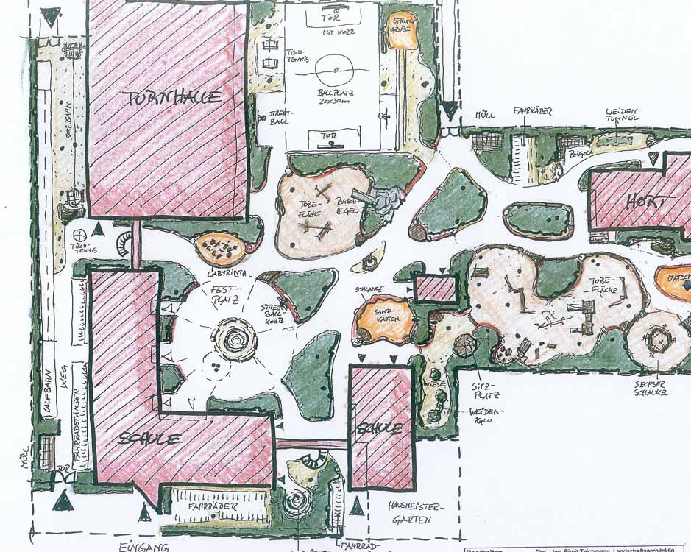Dieser Plan gibt Anregungen, wie ein Schulhof gestaltet werden kann, sodass Natur und Schüler/-innen davon profitieren.
© Manfred Dietzen, Arbeitskreis "Grün macht Schule", Senatsverwaltung für Bildung, Jugend und Familie

